**GDD para:**

**EcoUA**

**Resumen**

**EcoUA** es un juego cuyo objetivo es el de concienciar, educar y fomentar de manera entretenida a sus jugadores sobre el reciclaje de basuras.

Se trata de un juego para plataformas móviles (smartphones Android y IPhone) que requerirá únicamente de movimientos de arrastre y pulsaciones con el dedo por parte del jugador para avanzar en el contenido del juego.

Los niveles consistirán en zonas donde el jugador con la capacidad de mover los diferentes cubos de basura de distinto tipo dentro de la pantalla ha de ir recolectando la basura que se mueve dentro de la pantalla en su cubo correspondiente.

El jugador será recompensado por sus acciones con puntuación y aumento en la dificultad. La puntuación se verá reflejada en una tabla de líderes en la que el jugador ocupará un puesto tanto en solitario como en grupo organizado por el grado al que pertenece como estudiante de la Universidad de Alicante. Los niveles con mayor dificultad tendrán una recompensa mayor de puntos por las acciones del jugador. Los jugadores que deseen aparecer en la tabla de grupos deberán especificar su correo electrónico de la UA en su perfil, de tal forma que sirva como comprobante en el caso de que se realizara un concurso entre los jugadores con mayor puntuación.

**Conjunto de características**

Niveles de juego, las zonas donde se lleva a cabo la jugabilidad, siempre relacionadas con el ámbito universitario y el campus de la Universidad de Alicante. (Opcional) Cada una de las zonas o niveles se corresponderá a una de las zonas o facultades del campus de la universidad, completar niveles desbloqueará nuevos niveles y zonas. De esta manera el mapa de niveles será en sí una vista aérea del campus universitario. Completar niveles también afectará visualmente a ese mapa, limpiando las zonas de basuras.

Distintos tipos de basura que aparecerán como elementos dentro de los niveles que el jugador deberá clasificar dentro del cubo de basura correspondiente. Cada uno de los elementos considerados como basura, serán claramente distinguibles los unos de los otros y reconocibles (tanto en color como forma) como objetos, alimentos, y otros, que se consumen en la vida cotidiana. Conforme se avanzan en los niveles y aumenta la dificultad también se irán introduciendo nuevos elementos basura, menos habituales y cuya clasificación resulta más difícil.

El aspecto visual, ha de ser colorido con aspectos que recuerden y referencien a la Universidad de Alicante y la vida en el campus, siempre que sea posible. Deben estar claros y también comúnmente referenciando los colores correspondientes a los diferentes contenedores que se utilizan para el reciclaje en España.

La puntuación será otorgada al jugador al final de cada nivel en función de su actuación en el mismo. Se cuentan como aciertos las clasificaciones de elementos basura correctos y como fallos los elementos que se clasifiquen en el cubo de basura erróneo. Los aciertos suman puntos mientras que los fallos restan. Muchos aciertos continuados iniciarán un multiplicador de los puntos obtenidos y un error romperá el multiplicador de puntos y la cadena de aciertos.

**Público y objetivo**

El público al que se dirige el juego es principalmente al actual y antiguo alumnado de la Universidad de Alicante así como docentes y otras personas relacionadas con la organización.

También será dirigido a estudiantes de educación secundaria y futuros estudiantes universitarios, así como a cualquier persona interesada en educarse sobre el reciclaje.

El juego pretende cubrir, de manera entretenida, pequeños períodos de tiempo libre con aprendizaje ligero sobre cuestiones actuales que conciernen a gran parte de la población.

La publicación del juego se pretende realizar en las tiendas digitales de Android y IPhone de manera gratuita, debido al ámbito del proyecto.

**Flujo del juego**

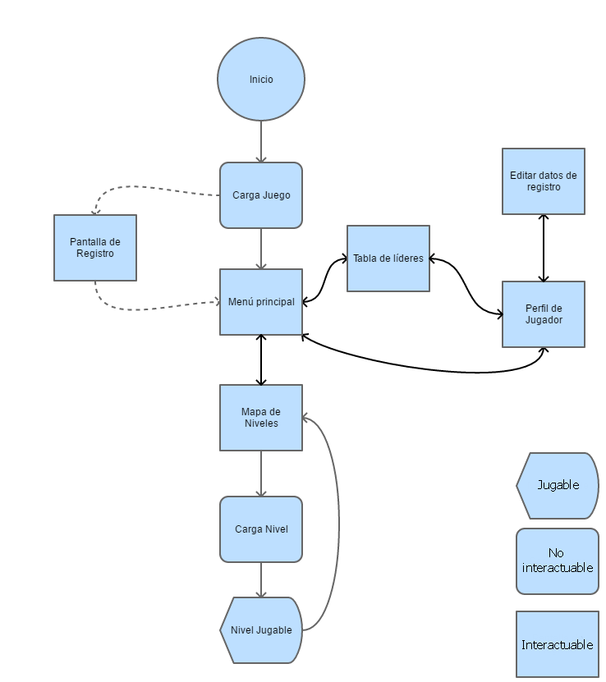

**Descripción de las funcionalidades**

* Menú principal:

Desde el menú principal podremos acceder a la pantalla de perfil del jugador, a la tabla de líderes con las puntuaciones más altas por jugador y grupo (Grado) y al mapa de niveles del cual tendremos una vista previa desde el mismo menú. En caso de que el mapa de niveles sea el campus universitario, desde el menú tendremos una vista previa del mapa aéreo del campus.

También dispondremos de opciones de configuración como puede ser desactivar efectos de sonido o música de fondo.

* Pantalla de registro / editar datos de registro:

A modo de formulario se preguntará al usuario por una serie de datos, los que incluirán, Nombre de Usuario (único) y si es miembro de la Universidad de Alicante (si tiene correo de la UA). Si se confirma ser parte de la UA se le preguntará también por su correo electrónico de la UA y el grado al que pertenece (al que sumará puntos).

* Perfil de jugador:

En el perfil de jugador se podrá ver la información de registro introducida y la puntuación total acumulada a lo largo del tiempo de juego, así como, los puestos que ocupa el jugador en la tabla de líderes y el puesto que ocupa el grado en el que está puntuando (en caso de ser miembro de la UA).

También, desde el perfil, tendremos acceso a la opción de modificar los datos de registro.

* Tabla de líderes:

Tabla numerada con los puestos y respectivas puntuaciones de los jugadores con puntuaciones más altas en el juego.

Se conformará de dos pestañas que se corresponden a dos tablas, una para los jugadores en solitario y otra para la puntuación total que se ha conseguido por los jugadores de los diferentes grados.

* Mapa de niveles:

Será la forma de acceder a niveles concretos. Mapa aéreo del campus de la UA donde cada zona o facultad se trata de un nivel. Seleccionando una de las zonas/niveles podremos ver, en caso de haber jugado ya en ese nivel, la puntuación que se obtuvo, si no, podremos simplemente podremos acceder al nivel para jugarlo.

* Pantallas de carga:

Mostrarán consejos y recomendaciones relacionadas con el reciclaje y preservación del medio ambiente.

* Nivel Jugable:

Al acceder a un nivel jugable nos recibirá una cuenta atrás desde 3 a partir de la cual empezará el juego. Una vez iniciado el juego desde la parte superior y hacia abajo, aunque con movimientos y velocidades variadas, avanzarán diferentes elementos basura que el jugador deberá clasificar dentro de los diferentes cubos de basura.

Tanto los cubos como los elementos basura se corresponderán a los especificados en la [Guía de Reciclaje](https://parateysepara.com/wp-content/uploads/2018/10/Guia_Reciclaje.pdf).

Se manejarán 3 cubos por nivel, arrastrándolos por la pantalla, y variarán en tipo y cantidad conforme se avance de nivel y dificultad.

La cantidad de objetos que avanzan por la pantalla y la velocidad a la que se mueven dependerá también de la dificultad del nivel en concreto.

El nivel de juego irá acompañado por una HUD que indicará el tiempo restante de juego de ese nivel y la puntuación obtenida hasta ese momento en el nivel junto al estado de multiplicador de puntos y combo o cadena de aciertos. El tiempo de nivel puede ser sustituido por una barra de progreso que indique el porcentaje de nivel completado en base al tiempo.

Al completar un nivel la zona que corresponde a ese nivel (zona del campus) sé verá visualmente afectada mostrándose más limpia y bonita. Dependiendo de tres límites de puntuación (a modo de 3 estrellas en otros juegos del estilo) la zona aparecerá aún mas limpia, es decir, cada zona tendrá 4 aspectos visuales: sucia (sin completar nivel), poco limpia (completado con 1 estrella), limpia (superado con 2 estrellas) y muy limpia (superado con 3 estrellas). No es necesario un indicador de estrellas, al completar el nivel se mostrará la puntuación obtenida con el color (bronce, plata, oro) correspondiente a la barrera de puntos superada.

Visualmente, el fondo que aparece en un nivel mientras se juega ha de tener relación a la zona del campus que se había asignado a ese nivel.

